Коэффициент поперечной деформации (коэффициент Пуассона) — отношение между отдельным поперечным сокращением
ε_{х} и относительным удлинением ε_{у}:
μ = ε_{х}/ε_{у}. (1.12)
Для горных пород значение μ обычно колеблется от 0,10 до 0,4. Для кварца, из-за хрупкости зерен, μ = 0,07. Поэтому горные породы, содержащие кварц, характеризуются небольшим коэффициентом поперечной деформации, обычно менее 0,25.
Модуль упругости и коэффициент Пуассона для одной и той же породы могут изменяться в широких пределах в зависимости от петрографического состава, наличия слоистости, метода испытаний, величины и характера прилагаемых напряжений.
Для определения модуля упругости горных пород Е и коэффициента Пуассона μ на прессе проводят специальные испытания образцов, чаще всего из керна геологоразведочных скважин (рис. 1.2). В ходе нагружения образцов регистрируют давление на образец и его продольные и поперечные деформации. По результатам испытаний вычисляют модуль упругости и коэффициент Пуассона пород.
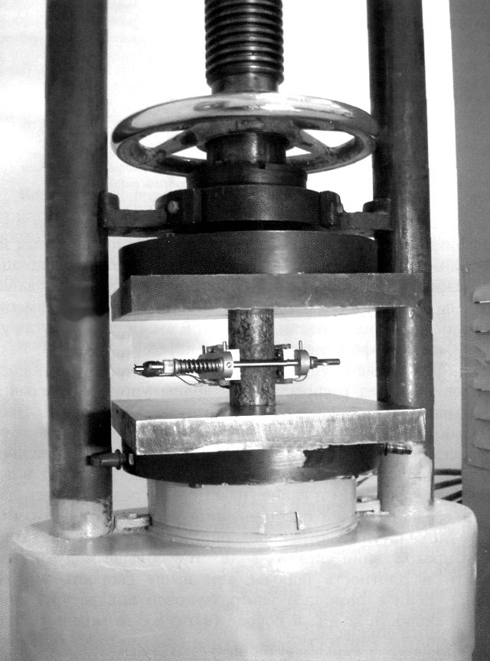

Рис. 1.2. Определение упругих свойств пород на прессе:
1 — плиты пресса; 2 — образец горной породы; 3 — аппаратура для измерения про- дольных и поперечных деформаций образца при нагружении
Модуль всестороннего сжатия К — коэффициент пропорциональности между величиной всестороннего сжатия и относитель- ным уменьшением объема:
σ′ = КΔV/V, (1.13)
где σ′ — нагрузка от всестороннего сжатия; ΔV — абсолютное сокращение объема; V — первоначальный объем.
Модуль сдвига G — отношение касательного напряжения τ, приложенного к породе, к углу сдвига θ, т. е.
G = τ/θ, или G = τ/δ′, (1.14) где δ′ — деформация сдвига.
Упругие постоянные Е, μ, К, G связаны между собою следующими соотношениями:

K = E ;
3(1− 2μ)

G = E
2(1+ μ).

(1.15)

(1.16)

Паспорт прочности горной породы. По теории прочности Мора разрушение твердого тела наступает тогда, когда касательные (сдвигающие) напряжения достигают критических величин, спо- собных преодолеть силы сцепления между частицами и трение, появляющееся при первых сдвигах (или разрушениях). Паспорт прочности горной породы характеризует зависимость между каса- тельными и нормальными напряжениями. Для построения паспор- та прочности по теории Мора необходимо знать максимальные σ₁ и минимальные σ₃ нормальные напряжения, вызывающие пре- дельное напряженное состояние, при котором наступает разруше-

Рис. 1.3. паспорт прочности горной по- роды:
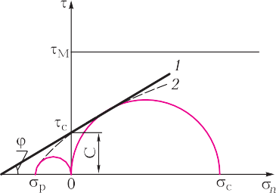
- — прямолинейная огибающая кругов Мора;
- — криволинейная огибающая кругов Мора;
σ_{n}, τ — нормальные и тангенциальные на- пряжения соответственно; σ_{с}, σ_{р} — пределы прочности на сжатие и растяжение соот- ветственно; τ_{с} — временное сопротивление сдвигу (срезу); ϕ — угол внутреннего трения;
τ_{М} — асимптота огибающей предельных кру- гов Мора; С — сцепление

ние. В качестве таких напряжений для горных пород принимается предел прочности при сжатии и растяжении (σ₁ = σ_{с}, σ₃ = σ_{р}).
Принимая во внимание, что напряжения сжатия и растяжения различны по знаку, паспорт прочности будет иметь следующий вид (рис. 1.3).
Огибающая кривая (или паспорт прочности) соответствует со- стоянию предельного равновесия породы. Для породы, обладаю- щей сцеплением и внутренним трением, угол между касательной к огибающей кривой и осью нормальных напряжений соответ- ствует углу внутреннего трения ϕ, а длина отрезка ординаты от начала осей координат до точки пересечения с огибающей кри- вой — сцеплению С.
В предельном состоянии касательное напряжение для породы со сцеплением определяется по условию
τ = С + σ_{n}tgϕ, (1.17)
а для сыпучих материалов (С = 0)
τ = σ_{n}tgϕ. (1.18)
Существуют различные представления о форме огибающей кривой. По мнению Г. Н. Кузнецова, наиболее полно паспорту прочности породы соответствует парабола второго порядка (см. рис. 1.3, кривая 2).
Пластические и реологические свойства. При нагружении пород за пределами упругости развиваются пластические деформа- ции, которые начинаются от мест смещений элементов кристал- лической решетки без нарушения структуры. По мере увеличения нагрузки происходит постепенное ослабление связей, приводящее к разрыву сплошности.
В массиве горных пород наблюдается взаимное перемещение довольно больших объемов, смятие и обжатие плоскостей перемещающихся блоков. Такие явления объединяют общим понятием квазипластичность («квази» — от лат. якобы, мнимый).
Пластические свойства в значительной мере определяются строением и минеральным составом горных пород. Например, на- личие кварца и полевого шпата придает породам хрупкость и сни- жает способность к развитию пластических деформаций. Мелко-кристаллические основные и ультраосновные породы, обладаю- щие высокой вязкостью, имеют повышенную прочность и значительную пластичность (базальты). Высокопрочные, пластичные породы труднее поддаются динамическим разрушениям (взрыву), чем высокопрочные хрупкие. Следует отметить, что труд-

нее разрушаются взрывом слабые высокопластичные породы, чем высокопрочные, но хрупкие.
Пластичность пород повышается при слоистом строении, когда слагающие слои породы обладают различными прочностными характеристиками. Пористые горные породы более склонны к
пластическим деформациям, особенно при увлажнении. Глинистые увлажненные породы могут обладать высокими пластическими свойствами. В зависимости от степени увлажнения глины бывают хрупкими, пластичными и текучими.
Ползучесть — медленное нарастание пластической деформации во времени при постоянно действующей нагрузке. Яр- ким примером ползучести является постепенное деформирование целиков, поддерживающих податливую кровлю под нагрузками, не превышающими разрушающих. Нагружение таких целиков может продолжаться годами и заканчиваться их разрушением.
Релаксация — явление снижения напряжений в породе при
постоянной деформации. Примером релаксации может служить снижение напряжений в деформированном целике, поддерживающем жесткую не опускающуюся кровлю (потолочину), которая способна с течением времени принять нагрузку вышележащих пород или снижение напряжений в деформированном податливом целике за счет перераспределения нагрузки на более жесткие опоры.
Для обеспечения сохранности целиками несущей способности необходимо учитывать длительную прочность горных пород.
Длительная прочность соответствует прочности породы при то или иной продолжительности нагружения. С увеличением сро- ка воздействия нагрузки прочность горной породы снижается, приближаясь асимптотически к некоторому пределу, который обычно называют пределом длительной прочности σ∞.
Для большинства пород, как показали исследования, σ∞ = (0,6 … 0,8)σ₀, где σ₀ — прочность породы на сжатие при мгновенном нагружении.
Длительная прочность зависит от состава и строения пород, их влажности, пористости и других условий. Например, исследования длительной прочности слабых пород (мела, мергеля, глины), проведенные ВНИМИ (Всероссийский институт механики горных пород), показали, что
σ∞ = σ₀(0,97 − 0,38w/p), (1.19) где w, р — влажность и пористость породы соответственно, %.

Длительное воздействие нагрузки снижает упругие свойства породы. Модуль упругости уменьшается на 5 … 50 %. Деформиро- вание горной породы в данный момент времени зависит не только от приложенной в этот момент нагрузки, но и от всей предыдущей наследственной деформации. Полная деформация в любой момент времени слагается из упругой деформации в момент приложения нагрузки и собственно деформации ползучести и определяется по экспериментальным данным акад. Ж. С. Ержановым в следующем виде:

где α, δ — параметры ползучести (определяются на основании длительных испытаний пород на ползучесть); t — время изме- нения пластических деформаций с момента приложения нагрузки.

кОнтрОльные вОпрОсы

- Как по морфологическому признаку подразделяются месторождения полезных ископаемых?
- Какие имеются типы горнодобывающих предприятий?
- по каким признакам подразделяются горные породы?
- Назовите основные физико-механические свойства горных пород.
- перечислите основные показатели упругих свойств горных пород.
- Какие показатели относятся к пластическим свойствам горных пород?
- Какие показатели относятся к реологическим свойствам горных по- род?
- Что такое коэффициент крепости горной породы?
- Как определяются пределы прочности горных пород?
- Что такое паспорт прочности горных пород?

